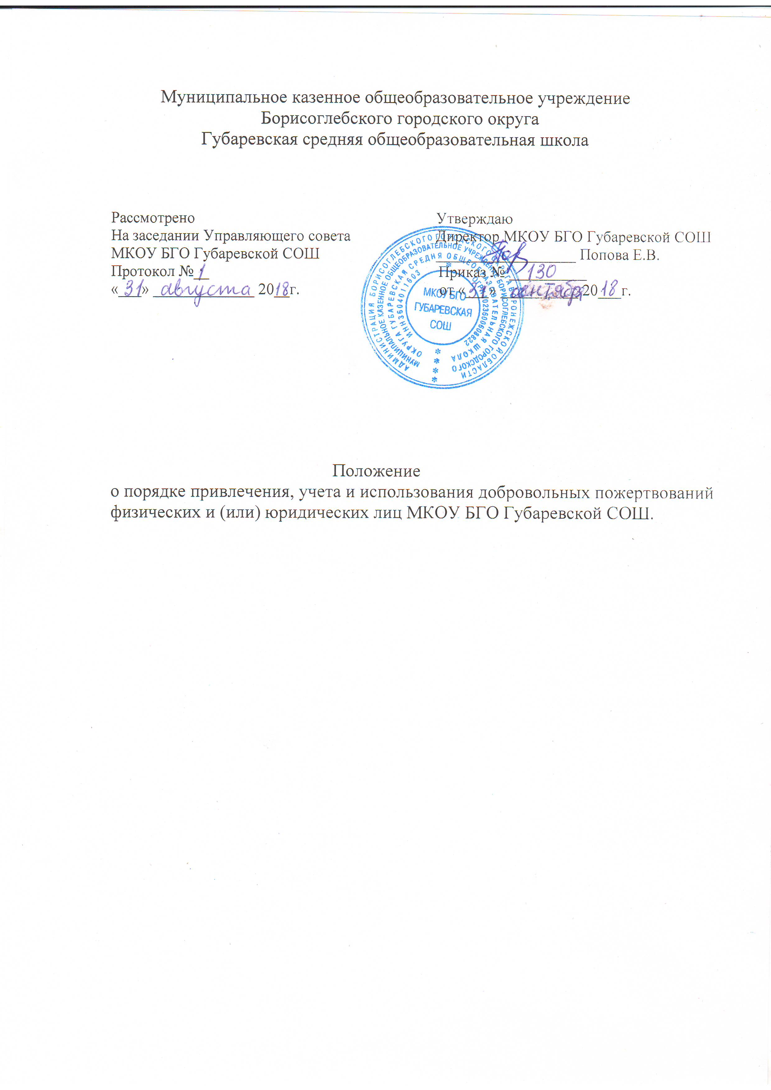

- Общие положения
1.1. Настоящее положение разработано в соответствии с Законом РФ «Об образовании в Российской Федерации» от 29 декабря 2012 г. №273-ФЗ, Гражданским кодексом Российской Федерации, Федеральным законом от 11.08.1995 г. №135-ФЗ «О благотворительной деятельности и благотворительных организациях», Устава МКОУ БГО Губаревской СОШ (далее – школа) и устанавливает порядок получения и расходования благотворительной помощи, поступившей в виде имущества и безналичных денежных средств от физических и юридических лиц (далее – внебюджетные средства).
1.2. Положение регулирует порядок привлечения, расходования и учета безвозмездных поступлений от физических и (или) юридических лиц, добровольных пожертвований МКОУ БГО Губаревской СОШ.
1.3. Под понятием благотворителей для целей настоящего Положения понимаются лица, указанные в статье 5 Федерального закона от 11.08.1995 г. №135-ФЗ «О благотворительной деятельности и благотворительных организациях».
1.4. Привлечение внебюджетных средств учреждением осуществляется строго на принципе добровольности.
1.5. Директор школы (далее – Руководитель) не вправе ограничивать благотворителя в свободе выбора цели благотворительной деятельности.
1.6. Расходование привлеченных внебюджетных средств осуществляется на нужды школы в соответствии с требованиями законодательства.
1.7. Учреждение руководствуется в работе с благотворителями следующими
принципами:
- добровольность;
- законность;
- конфиденциальность при получении пожертвований;
- гласность при расходовании.

- Порядок поступления, приема и учета добровольных пожертвований

2.1. Добровольные пожертвования родителей (законных представителей) обучающихся могут быть внесены в виде денежных взносов, перечисляемых родителями (законными представителями) на расчетный счет Учреждения.
2.2. Пожертвования физических или юридических лиц могут привлекаться школой только на добровольной основе. Решение об оказании благотворительной помощи родителями (законными представителями) принимается ими добровольно, а сумма благотворительных взносов является произвольной, с учетом финансовой возможности семьи.
2.3. Решения Управляющего совета о внесении родителями средств, в качестве благотворительной помощи, носят рекомендательный характер и не являются обязательными для исполнения.
2.4. Добровольные пожертвования могут быть внесены родителями в виде строительных материалов, оборудования, мебели, канцелярских товаров и т.д. по согласованию с администрацией Учреждения и при заключении договора между родителями (законными представителями) обучающихся и администрацией Учреждения (договор дарения).
2.5. Добровольные пожертвования юридических лиц в денежной форме поступают зачислением средств на расчетный счет Учреждения.
2.6. Сумма добровольных пожертвований не ограничивается.
2.7. Решение о необходимости привлечения добровольных пожертвований родителей принимаются на Управляющем совете, общешкольном родительском собрании, классном родительском собрании.
2.8. Спонсорская или благотворительная помощь может выражаться в добровольном безвозмездном личном труде родителей по ремонту помещений образовательного учреждения, оказании помощи в проведении мероприятий и т.д.

- Расходование внебюджетных средств, поступивших от физических и юридических лиц

3.1. Расходование внебюджетных средств допускается только в соответствии с их целевым назначением, если благотворителем не определены конкретные цели использования средств, пути направления благотворительного взноса определяются руководителем школы совместно с Управляющим советом в соответствии с потребностями, связанными исключительно с уставной деятельностью школы.
3.2. Использование указанных средств осуществляется путём оформления платежных документов (актов выполненных работ, счетов, счетов-фактур и т.д.).
3.3. Не допускается направление добровольных пожертвований на увеличение фонда заработной платы работников школы, оказание им материальной помощи, если это специально не оговорено физическим или юридическим лицом, совершившим благотворительное пожертвование.
3.4. Администрацией школы ежегодно представляется публичный отчет о привлечении и расходовании дополнительных финансовых средств.

4. Порядок приема добровольных пожертвований
и учета их использования
4.1. Прием средств может производиться на основании письменного заявления благотворителя на имя директора школы, либо договоров пожертвования (ст.582 ПС РФ), заключенных в установленном порядке, в которых должны быть отражены:
- сумма взноса;
- конкретная цель использования средств, если благотворителем не определены конкретные цели использования средств, пути направления благотворительного взноса определяются директором школы совместно с Управляющим советом в соответствии с потребностями, связанными исключительно с уставной деятельностью школы;
- реквизиты благотворителя;
- дата внесения средств.
4.2. Жертвователь имеет право по личной доверенности добровольно доверять от своего имени и за его счет представителю Управляющего совета школы приобрести, оплатить товар, работу, услуги и передать товар, работы, услуги от своего имени в качестве благотворительного пожертвования на совершенствование образовательного процесса, развитие материально-технической базы школы и осуществление уставной деятельности.
4.3. Иное имущество оформляется актом приема-передачи, который является приложением к договору как его неотъемлемая часть.
4.4. Добровольные пожертвования недвижимого имущества подлежат государственной регистрации в порядке, установленном законодательством Российской Федерации.
4.5. Добровольные пожертвования могут быть переданы школе по безналичному расчету, в натуральном виде, в форме передачи объектов интеллектуальной собственности, с обязательным отражением в учетных регистрах. При этом должно быть обеспечено:
- поступление денежных средств благотворителей на лицевой счет школы;
- оформление постановки на отдельный баланс имущества, полученного от благотворителей и (или) приобретенного за счет внесенных им средств;
- представление ежегодно публичных отчетов о привлечении и расходовании дополнительных финансовых средств полученных школой;
- запрещение работникам школы сборов наличных денежных средств.
4.6. Распоряжение пожертвованным имуществом осуществляет директор школы. Денежные средства расходуются в соответствии с утвержденной директором сметой расходов, согласованной с Управляющим советом.
4.7. Учет добровольных пожертвований ведется в соответствии с Федеральным Законом от 06.12.2011 г. №402-ФЗ «О бухгалтерском учете», Приказ Минфина России от 16.12.2010 №174н (ред. от 28.12.2018) «Об утверждении Плана счетов бухгалтерского учета бюджетных учреждений и Инструкции по его применению».
4.8. При передаче денежных взносов по безналичному расчету в договоре пожертвования должно быть указано целевое назначение взноса.
4.9. При приеме добровольных пожертвований, для использования которых жертвователем определено назначение, ведется обособленный учет всех операций по использованию пожертвованного имущества.
4.10. Добровольные пожертвования предприятий, организаций и учреждений, денежная помощь родителей вносятся через учреждения банков, платёжные терминалы, учреждения почтовой связи и должны учитываться на внебюджетном счете школы с указанием целевого назначения взноса.
4.11. Директор школы обязан отчитываться перед Учредителем и родителями (законными представителями) о поступлении, бухгалтерском учете и расходовании средств, полученных от внебюджетных источников финансирования, не реже одного раза в год согласно установленным Учредителем формам отчетности.
4.12. Управляющий совет школы осуществляет контроль за расходованием переданными школе средствами.
4.13. Директор школы обязан представлять отчеты об использовании средств, выполнении работ Управляющему совету школы, для рассмотрения на общешкольных и классных родительских собраниях, опубликовании на сайте школы.
4.14. К случаям, не урегулированным настоящим разделом Положения, применяются нормы Гражданского кодекса Российской Федерации.

5.Ответственность и контроль

5.1. Ответственность за целевое использование целевых взносов и пожертвований несет руководитель школы.
5.2. Не допускается использование целевых взносов и пожертвований физических и (или) юридических лиц школы на цели, не соответствующие уставной деятельности школы и не в соответствии с назначением (целью) лица, сделавшего целевой взнос или совершившего пожертвование.
5.3. Контроль за использованием добровольных пожертвований и целевых взносов в соответствии с настоящим Положением осуществляют Управляющий совет школы, родители (законные представители) обучающихся.

